***Спасатели ликвидировали пожар в Приморском районе***

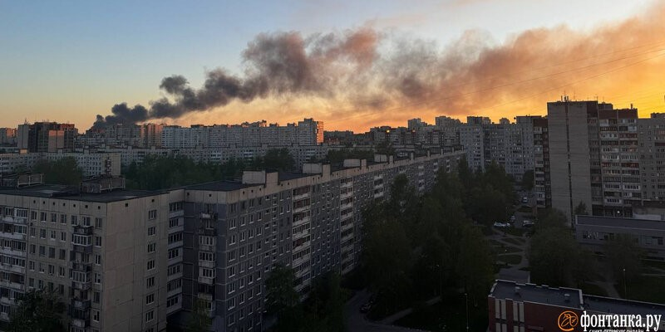

09 июля в 20:09 поступило сообщение о пожаре по адресу: Приморский район, ул. Планерная, д. 45, корп.1.

В 3-комнатной квартире, общей площадью 78 кв. метра происходило горение на площади 40 кв. метра.

В 21:49 пожар ликвидирован.

Сведения о пострадавших не поступали.

К ликвидации пожара привлекалось от МЧС: 5 единицы техники и 27 человек личного состава.

Главное управление МЧС России по г. Санкт-Петербургу напоминает о необходимости соблюдения правил пожарной безопасности. Не оставляйте без присмотра включенные в электросеть бытовые электроприборы. Помните, что от этого зависит Ваша жизнь, жизнь Ваших близких и сохранность имущества.

**Управление по Приморскому району ГУ МЧС РОССИИ по СПБ**